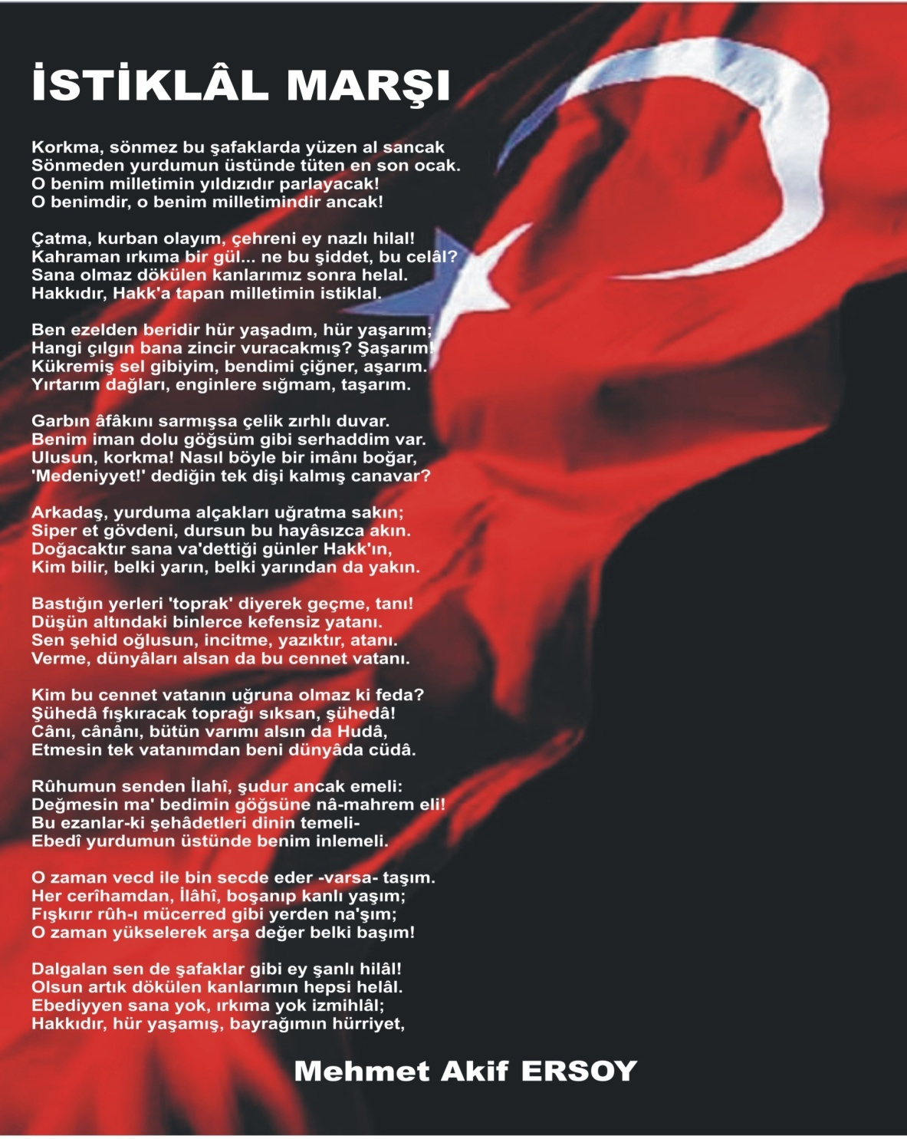
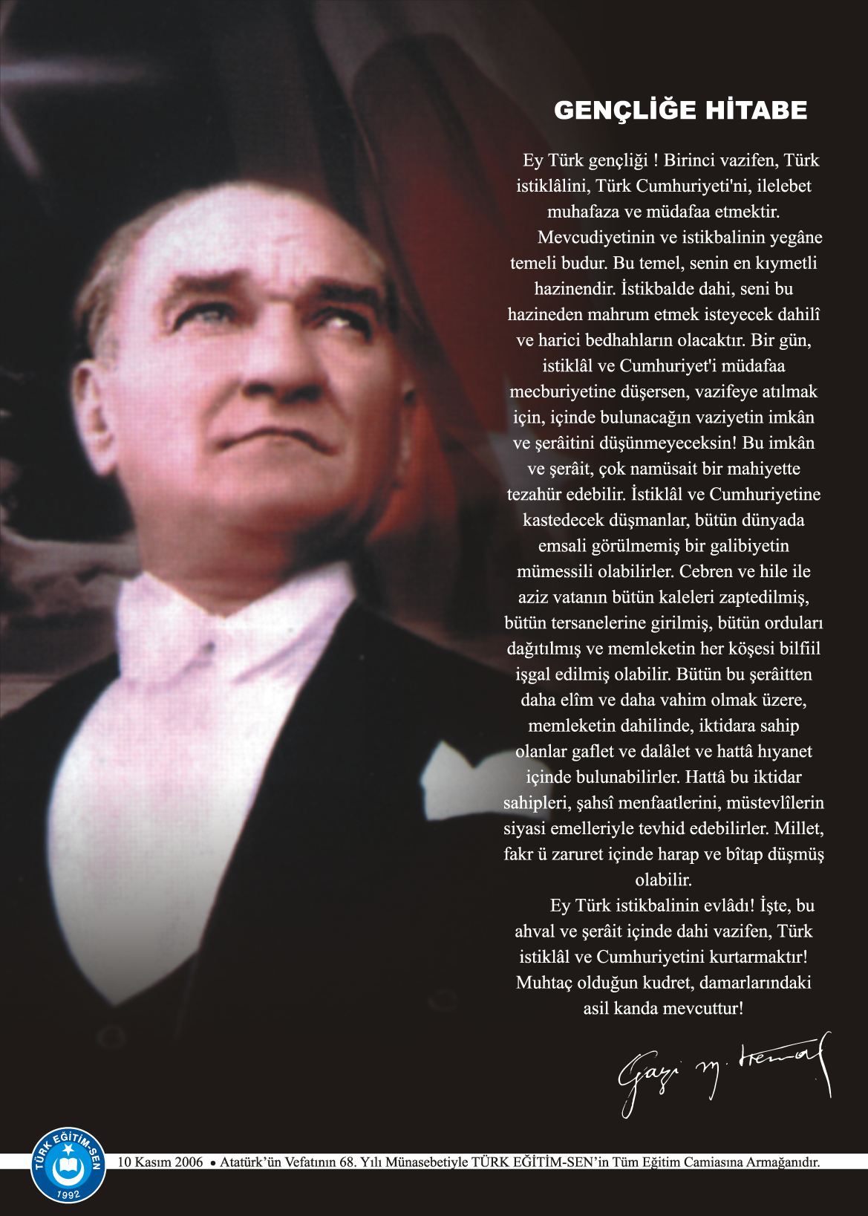

İÇİNDEKİLER
Kurum Kimlik Bilgileri 3
Kurumun Genel Özellikleri 4
Personel Bilgileri 5
Öğretmen Norm Kadro Bilgileri… 5
Kurumda Çalışan Personel Sayısı 6
Öğrenci Bilgileri 6
Şube ve Öğrenci Sayıları… 6
Öğrencilere İlişkin Veriler… 6
Bina ve Arsa Bilgileri 8
Kurumun Başarıları 12

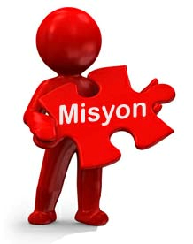
Misyonumuz, zorunlu eğitim çağındaki tüm çocuklarımızı hayata ve bir üst öğrenime hazırlamak amacıyla, nitelikli eğitimi sağlamaya yönelik fırsatlar sunan ve gerekli koşulları sağlayan bir okul olmak.
Vizyonumuz, yüksek standartlarda temel eğitim hizmetlerini zorunlu eğitim çağındaki her çocuğa fırsat ve imkân eşitliği temelinde sunan bir okul olmak.
- KURUM KİMLİK BİLGİLERİ

- Kurumun Resmî Adı | ÇİFTLİK İLKOKULU/ORTAOKULU
- Adresi | ÇİFTLİK MAHALLESİ NO:67
- Telefon | 04526862432
- Belgegeçer(Fax) | 04526862432
- E-postaAdresi | 738796@meb.k12.tr -- 738791@meb.k12.tr
- Web Adresi | http://ciftlikilkokulu52.meb.k12.tr--http://ciftlikortaokulu52.meb.k12.tr
7. Öğretim Şekli | NORMAL
8. Öğretime BaşlamaYılı | 2002
9. Kurum Kodu | 738796(İlkokul) * 738791 (Ortaokul)
10. Yabancı Dili | İNGİLİZCE
11. Okul Müdürü | ÖZCAN TALI
12. Müdür Yardımcıları  13. MüdürYardımcısı | CİHAD FİDAN – EMRAH KUBAŞIK
- KURUMUN GENEL ÖZELLİKLERİ

- OKULUN TARİHÇESİ

1996 yılında Budak İlköğretim Okulu olarak merkez mahallede iki derslikli olarak hizmete giren okul 1997 yılında zorunlu eğitimin 8 yıla çıkarılmasıyla taşıma merkezi okul haline geldi. 6,7 ve 8.sınıflara şubeler açıldı. Okulun adı Çiftlik Merkez İlköğretim Okulu olarak değiştirildi. Merkez mahalle, Kuşalımahallesi, Orta mahalle, Memiş (Yeni) mahalle, Abazdağı (Esentepe) mahallesi ve Çamlı kasabası asarkaya Mevkiden taşıma kapsamına alınarak okulumuza taşıma yapılmaya başlandı. Derslik eksiğinden dolayı 2400m2 arsa üzerine 600 m2 lik bodrum+2 Katlı 8 Derslikli yeni okul 06.11.2002 tarihinde hizmete açıldı.

BİRİMİN ADI | SAYISI/ÖZELLİĞİ
İl | ORDU
İlçe | KORGAN
Mahalle/Köy | ÇİFTLİK MAHALLESİ
Cadde/Sokak | KORGAN CAD.
Dış Kapı No | 67
İç Kapı No | 67
Yapım Yılı | 2002
Son Onarım Yılı | -
Deprem Güçlendirme | -
Blok Sayısı | 1
Kat Adedi | Bodrum+2 Kat
Toplam Oturum Alanı | 600 m²
Derslik Sayısı | İlkokul 4+Ortaokul 7
Anasınıfı Derslik Sayısı | 1
Özel Eğitim Sınıfı Sayısı | 1
Kütüphane(Var/Yok) | Var
Mescit | Var
Isınma Şekli | Kalorifer
Kamera Sayısı | 6
Pansiyon(Var/Yok) | Yok
Pafta | G38b19a4a
Ada | 280
Parsel | 52
Tapu Alanı | 2.313,01
Okul Sahası Alanı (Mevcut durum bahçe Dahil) | 1700 m2
Mülkiyet durumu | Milli Emlak
Müdür Odası Sayısı | 1
Müdür Yardımcısı Odası Sayısı | 2
Öğretmenler Odası Sayısı | 1

- PERSONEL BİLGİLERİ

Sıra No | Branş Adı | Ders Saati | NormKadro | Kadrolu | Sözleşmeli | Aylıksız İzinde | Ücretli/ Görevlendirme | TOPLAM | Norm İhtiyaç/ Fazlalık
1 | Okul Müdürü | 2 | 1 | 1 | - | - | - | 1 | 0
2 | Müdür Yardımcısı | 6 | 2 | 2 | - | - | - | 2 | 0
3 | Okul Öncesi Öğret. | 30 | 1 | 1 | - | - | - | 1 | 0
4 | Sınıf Öğretmenliği | 30 | 4 | 4 | - | - | - | 4 | 0
5 | Türkçe | 22 | 1 | 1 | - | - | - | 1 | 0
6 | İlköğretim Matematik | 25 | 1 | 1 | - | - | - | 1 | 0
7 | Fen ve Teknoloji | 20 | 1 | 1 | - | - | - | 1 | 0
8 | Sosyal Bilgiler | 19 | 1 | 1 | - | - | -- | 1 | 0
9 | Yabancı Dil (İngilizce) | 22 | 1 | 1 | - | - | - | 1 | 0
10 | Din Kül. Ve Ah. Bilgisi | 18 | 1 | 1 | - | - | - | 1 | 0
11 | Teknoloji ve Tasarım | 4 | 0 | 0 | - | - | - | 0 | 0
12 | Müzik | 4 | 1 | 0 | - | - | - | 0 | 1
13 | Görsel Sanatlar | 4 | 1 | 0 | - | - | - | 0 | 1
14 | Beden Eğitimi | 18 | 1 | 1 | - | - | - | 1 | 0
15 | Bilişim Teknolojileri | 6 | 1 | 1 | - | - | - | 1 | 0
16 | Rehber Öğretmen | 0 | 0 | 0 | - | - | - | 0 | 0
17 | Özel Eğitim Öğretmeni | 35 | 2 | 1 | - | - | - | 1 | 1
TOPLAM |  |  | 20 | 17 |  |  |  | 17 | 3

C. 1. ÖĞRETMEN NORM KADRO DURUMU

C.2. KURUMDA ÇALIŞAN PERSONEL SAYISI

 | Kadrolu | Aylıksız İzinde | Sözleşmeli | Görevlendirme | Ücretli | Hizmet Alımı | Toplam | İhtiyaç
Müdür | 1 | 0 | 0 | 0 | 0 | 0 | 1 | 0
Müdür Yardımcısı | 2 | 0 | 0 | 0 | 0 | 0 | 2 | 0
Öğretmen | 14 | 0 | 0 | 0 | 0 | 0 | 14 | 3
Hizmetli | 0 | 0 | 0 | 0 | 0 | 0 | 0 | 0
Memur | 0 | 0 | 0 | 0 | 0 | 0 | 0 | 0
Sürekli İşçi | 1 | 0 | 0 | 0 | 0 | 0 | 1 | 0
İş-Kur | 0 | 0 | 0 | 0 | 0 | 0 | 0 | 0
Güvenlikçi | 0 | 0 | 0 | 0 | 0 | 0 | 0 | 0
Kaloriferci | 0 | 0 | 0 | 0 | 0 | 0 | 0 | 0
TOPLAM | 17 | 0 | 0 | 0 | 0 | 0 | 18 | 3

C.3. KURUMDA ÇALIŞAN PERSONEL BİLGİLERİ
Sıra | Adı ve Soyadı | Görevi / Branşı | Kadro Durumu(Kadrolu/Görevlendirme)
1 | ÖZCAN TALI | OKUL MÜDÜRÜ (TÜRKÇE) | KADROLU
2 | CİHAD FİDAN | MÜDÜR YARDIMCISI (SINIF ÖĞRETMENLİĞİ) | KADROLU
3 | EMRAH KUBAŞIK | MÜDÜR YARDIMCISI ( SOSYAL BİLGİLER ) | KADROLU
4 | CEMİLE BALCI | SINIF ÖĞRETMENLİĞİ | KADROLU
5 | ŞENER BALCI | SINIF ÖĞRETMENLİĞİ | KADROLU
6 | SEZGİ ÖZARSLAN KAYIKCI | SINIF ÖĞRETMENLİĞİ | KADROLU
7 | HARUN YAĞMUR | SINIF ÖĞRETMENLİĞİ | KADROLU
8 | ONUR KAYIKCI | OKUL ÖNCESİ ÖĞRETMENLİĞİ | KADROLU
9 | BÜŞRANUR AKDEMİR | İLKÖĞRETİM MATEMATİK | KADROLU
10 | BAHATTİN BAYMAK | TÜRKÇE | KADROLU
11 | HİCABİ ALTUNKAYNAK | BİLİŞİM TEKNOLOJİLERİ | KADROLU
12 | BETÜL GEVREKÇİ KARAGÖZ | FEN BİLİMLERİ/FEN VE TEKNOLOJİ | KADROLU
13 | EMRULLAH ERTENGİ | DİN KÜLTÜRÜ VE AHLAK BİLGİSİ | SÖZLEŞMELİ
14 | RUKİYE BETÜL KINDAN | ÖZEL EĞİTİM | SÖZLEŞMELİ
15 | PINAR KANCAN | İNGİLİZCE | KADROLU
16 | TUĞBA YÜKSEL | SOSYAL BİLGİLER | KADROLU
17 | ALİ BERAT DEMİRCİ | BEDEN EĞİTİMİ | SÖZLEŞMELİ

- ÖĞRENCİ BİLGİLERİ
D.1. ŞUBE VE ÖĞRENCİ SAYILARI

SINIFLAR | Anasınfı | 1.Sınıf | 2.Sınıf | 3.Sınıf | 4.Sınıf | 5.Sınıf | 6.Sınıf | 7.Sınıf | 8.Sınıf | Özel Eğitim S. | TOPLAM
Şube Sayısı | 1 | 1 | 1 | 1 | 1 | 1 | 1 | 1 | 1 | 1 | 10
Öğrenci Sayısı | 12 | 15 | 15 | 15 | 13 | 14 | 15 | 16 | 15 | 1 | 131

D.2. YILLARA GÖRE ÖĞRENCI MEVCUTLARI

Yıllara Göre Öğrenci Mevcutları
2014-2015 |  | 2015-2016 |  | 2016-2017 |  | 2017-2018 |  | 2018-2019 |  | 2021-2022
K | E | K | E | K | E | K | E | K | E | K | E
86 | 116 | 84 | 102 | 74 | 86 | 83 | 86 | 88 | 78 | 66 | 65
202 |  | 186 |  | 160 |  | 169 |  | 166 |  | 131

D.2 GENEL ÖĞRENCİ İSTATİSTİKLERİ

Sınıf Tekrarı Yapan Öğrenci Sayısı | Sürekli Devamsız  Öğrenci Sayısı |  | Özel Rehabilitasyon  Merkezlerine Giden Öğrenci  Sayısı |  | Şartlı Nakit Desteği Alan  Öğrenci Sayısı |  | Burs Alan Öğrenci Sayısı |  | Kaynaştırma-Rehberlik Hizmeti  Alan Öğrenci Sayısı |  | Engelli Öğrenci Sayısı |  | Tastikname İle Okuldan  Uzaklaştırılan Öğrenci Sayısı |  | Örgün Eğitim Dışına Çıkarılan  Öğrenci Sayısı |  | İşletmelerde Beceri Eğitimi  Alan Öğrenci Sayısı |  | Beceri Eğitimini Okulda Yapan Öğrenci Sayısı |  | Açık Liseye Geçen Öğrenci  Sayısı:
 | K | E | K | E | K | E | K | E | K | E | K | E | K | E | K | E | K | E | K | E | K | E
 | 0 | 0 | 1 | 0 | 0 | 0 | 0 | 2 | 0 | 1 | - | - | - | - | - | - | - | - | - | - | - | -

D.3. KARŞILAŞTIRMALI ÖĞRETMEN/ÖĞRENCI DURUMU
Karşılaştırmalı Öğretmen/Öğrenci Durumu
 | ÖĞRETMEN | ÖĞRENCİ | DERSLİK
KADEME | Toplam Öğretmen Sayısı | Toplam Öğrenci Sayısı | Toplam Derslik Sayısı | Öğretmen Başına Düşen Öğrenci Sayısı | Derslik Başına Düşen Öğrenci Sayısı
İLKÖĞRETİM 1.KADEME | 5 | 67 | 5 | 13,4 | 13,4
İLKÖĞRETİM 2.KADEME | 9 | 58 | 6 | 6,44 | 9,66

Öğrenci Sayıları | Toplam Öğrenci Sayısı | Fen Lisesi | Anadolu Öğretmen Lisesi | Sosyal Bilimler Lisesi | Anadolu Lisesi | Anadolu Sağlık Meslek Lisesi | Mesleki ve Teknik Anadolu Liseleri | Anadolu İmam Hatip Lisesi | Askeri Liseler | Polis Kolejleri | Çok Programlı Liseler | Güzel Sanatlar Liseleri | Açık Lise | Özel Lise | Devam Etmeyen Öğrenci Sayısı
 | 16 | 0 | 0 | 0 | 9 | 0 | 7 | 0 | - | - | - | - | - | - | -
D.4. LİSE YERLEŞTİRME DURUMU

D.5. YÜKSEKÖĞRETİM YERLEŞME DURUMU

S.No |  | YGS - Yüksek Öğretime Geçiş Sınavı | K | E | TOPLAM
1 | Sınava Giren Öğrenci Sayısı |  | - | - | -
2 | YGS Sınav Puanı İle 4 Yıllık ve Üzeri Eğitim Yapan Yüksek Öğretimlere Yerleşen Öğrenci Sayısı |  | - | - | -
3 | YGS Sınav Puanı İle 2 Yıllık Eğitim Yapan Yüksek Öğretimlere Yerleşen Öğrenci Sayısı |  | - | - | -
4 | LYS - Lisans Yerleştirme Sınavı |  | - | - | -
5 | Sınava Giren Öğrenci Sayısı |  | - | - | -
6 | LYS Sınav Puanı İle 4 Yıllık ve Üzeri Eğitim Yapan Yüksek Öğretimlere Yerleşen Öğrenci Sayısı |  | - | - | -
7 | Ek Kontenjan İle Yüksek Öğretime Yerleşen Öğrenci Sayısı |  | - | - | -
8 | Açık Öğretim Fakültelerine Yerleşen Öğrenci Sayısı |  | - | - | -
9 | Askeri Okullara Yerleşen Öğrenci Sayısı |  | - | - | -
10 | Polis Akademilerine Yerleşen Öğrenci Sayısı |  | - | - | -
11 | Polis Meslek Yüksek Okullarına Yerleşen Öğrenci Sayısı |  | - | - | -
12 | Yetenek Sınavı İle Yerleşen Öğrenci Sayısı |  | - | - | -
13 | Doğrudan Geçiş İle Yüksek Öğretimlere Yerleşen Öğrenci Sayısı |  | - | - | -
14 | Yüksek Öğretime Yerleşen Toplam Öğrenci Sayısı |  | - | - | -
15 | KPSS İle Yerleşen Öğrenci Sayısı |  | - | - | -
16 | İstihdam Edilen Öğrenci Sayısı |  | - | - | -

D.6. YURT BİLGİLERİ
S.No | YURT ADI | AÇILIŞ YILI | KONTENJAN | MEVCUT ÖĞRENCİ SAYISI | DOLULUK ORANI
1 | - | - | - | - | -
2 | - | - | - | - | -
TOPLAM |  | - | - | - | -

- DONANIM BİLGİLERİ

Öğrencilerin Katıldığı Kültürel ve Sportif Yarışmalara İlişkin Dereceler
Okulun Katıldığı Yarışmalar | Alınan İlçe Derecesi | Alınan İl Derecesi
‘Su Elçileri Eğitim ve Farkındalık Artırma Teknik Destek Projesi’ kapsamında ‘Su Elçileriyiz, Suyun Bekçileriyiz’ Afiş Yarışması (Cengiz GÜLEŞ) | İlçe Birincisi | İl Birincisi  Türkiye Üçüncüsü
29 Ekim Cumhuriyet Bayramı Resim Yarışması (Kader TALI) | İlçe İkincisi | -
29 Ekim Cumhuriyet Bayramı Şiir Yarışması (Yağmur TOPUZ) | İlçe İkincisi | -

Sorun Türü  - KURUMUN SORUNLARI VE ÇÖZÜM ÖNERİLERİ | Sorunlar | Çözüm Önerileri
Bina İle İlgili Sorunlar | Yoktur
Okul Bahçesi İle İlgili Sorunlar | Yoktur
Öğretmen ve Yönetici İle İlgili Sorunlar (İhtiyaç) | Yoktur
Personel İle İlgili Sorunlar  (İhtiyaç) | Yoktur
Öğrenci Kontenjanı İle İlgili Sorunlar | Yoktur
Öğrenci Devamı İle İlgili Sorunlar | Yoktur

G.1. TEKNOLOJİK DONANIM
Araç -Gereçler | 2021 YILI Mevcut Sayısı | İhtiyaç
Bilgisayar | 15 | 0
Dizüstü Bilgisayar | 0 | 0
Etkileşimli Tahta | 12 | 0
Tablet | 0 | 0
Yazıcı | 4 | 0
Tarayıcı | 0 | 0
Tepegöz | 0 | 0
Projeksiyon | 2 | 0
Televizyon | 0 | 0
İnternet Bağlantısı | 1 | 0
Fen Laboratuarı | 0 | 0
Bilgisayar Lab. | 1 | 0
Faks | 1 | 0
Fotoğraf Makinesi | 0 | 0
Kamera | 0 | 0
Baskı Makinesi | 0 | 0
Kütüphanedeki Kitap Sayısı | 1200 | 0

Sıra No. | Proje Adı | Proje Türü | Projenin Amacı
1 | Visual Learning with Mind Mapping (Zihin Haritalama ile Görsel Öğrenme) | E-Twinning/Uluslararası | Öğrencilere beynin yapısı hakkında temel bilgileri kazandırmak ve zihin haritalarını derslerde uygulamak.
2 | Uzaktan Matematik ve Teknoloji | E-Twinning/Uluslararası | Öğrencilerimize teknolojiyi kullanım becerisi kazandırmak.
3 | Okulum Temiz Projesi | Ulusal | Hijyen şartlarının geliştirilmesi, enfeksiyon önleme ve kontrol süreçlerinin tutarlı, geçerli, güvenilir bir anlayışla sürdürülmesini sağlamak.
4 | 4006 TÜBİTAK Bilim Fuarı | Ulusal | Bilimi Sevdirmek
5 | Değerli Kartlar | Yerel | Öğrencilerin olumlu davranışlarını, akademik ve sosyal başarılarını ödüllendirmek
- YÜRÜTÜLEN PROJELER

- KURUM DIŞINDAN-BAHÇEDEN GÖRSELLER

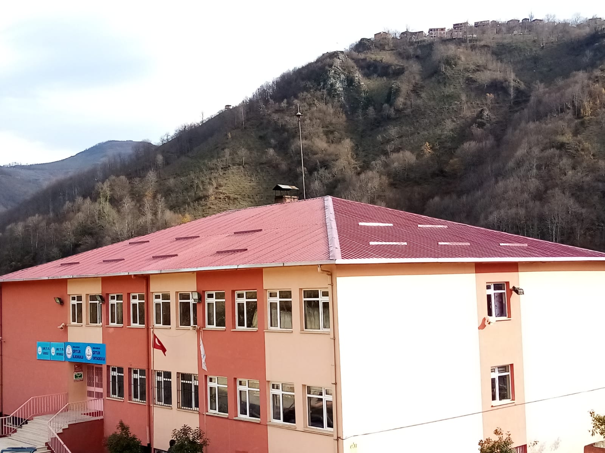

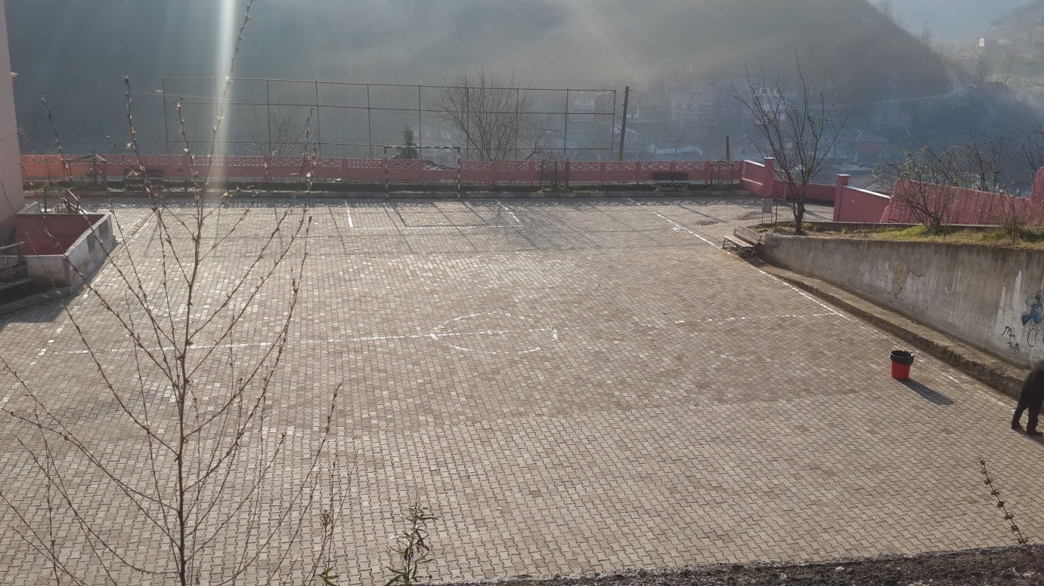

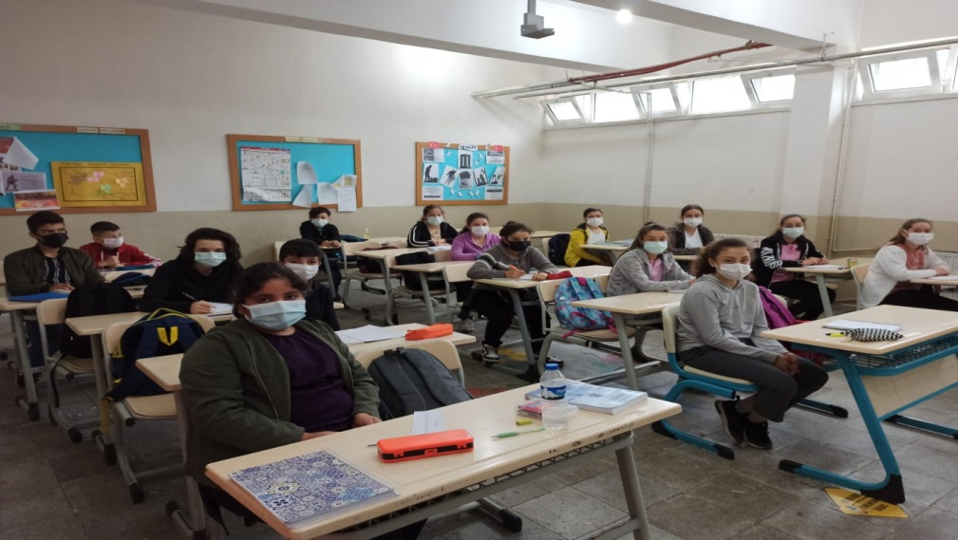

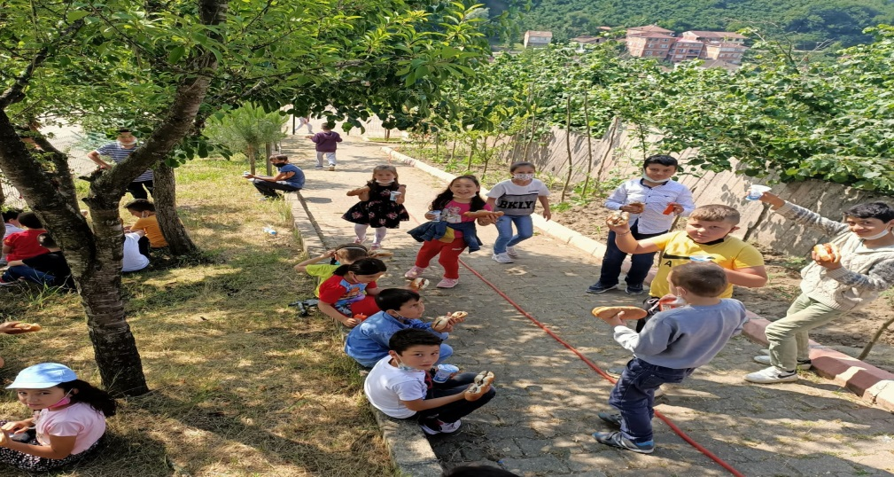

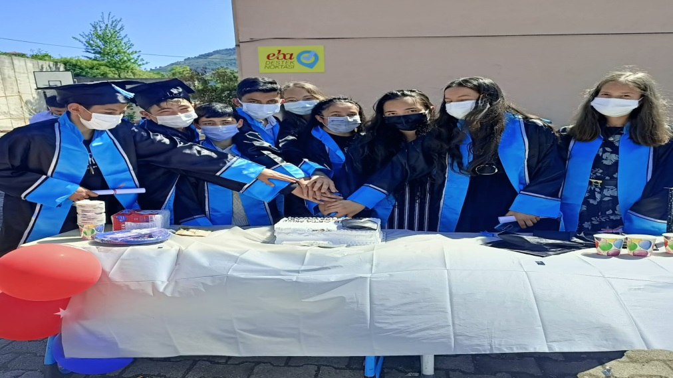

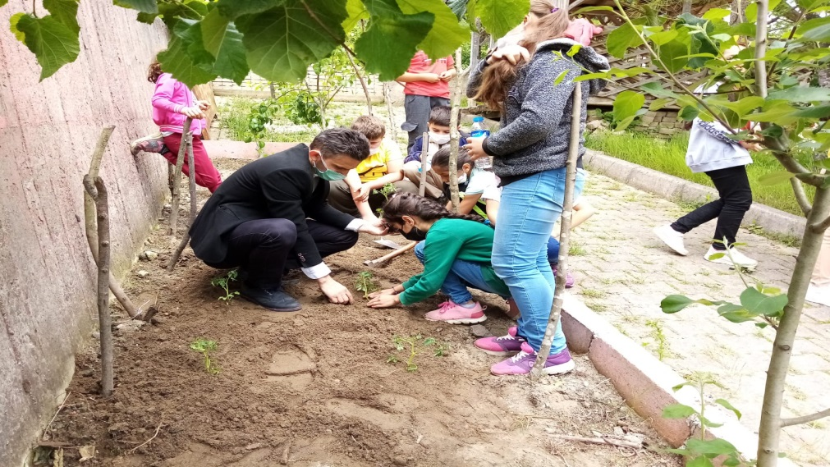

Özcan TALI
Okul Müdürü
- KURUM İÇİNDEN GÖRSELLER

